T.C.
ATATÜRK ÜNİVERSİTESİ
TOPLUMSAL DUYARLILIK PROJELERİ UYGULAMA VE ARAŞTIRMA MERKEZİ

“Köy Okullarında Bilimi Sevdirme ve Tanıtma”
Proje Kodu: 60830860C65E6
SONUÇ RAPORU

Proje Yürütücüsü:
Çiğdem ÇELİK
Oltu Beşeri ve Sosyal Bilimler Fakültesi

Araştırmacılar:
Yunus Emre FİRDEVSOĞLU
Feyzanur UĞURLU
Gülhatun Özoğul
Ümran POLAT

EYLUL, 2021
ERZURUM/OLTU
İÇİNDEKİLER
Önsöz 2
Özet 3
Materyal ve Yöntem 4
Proje Uygulamasına Ait Görseller 9
Sonuçlar 22

ÖNSÖZ
Projenin çıkış yeri köy okullarındaki çocukların bilim, sanat ve sosyal etkinliklerden uzak kalabiliyor olmasından kaynaklı sorunları bir nebzede olsa en aza indirgemektir. Projenin çıkış yolu ise ilim ve fenden kuvvet alarak öğrencilere pozitif bilimleri aşılamak, bilimsel bakış açısı kazandırmak ve sorgulayan bir nesil olma yolunda adım atmalarına yardımcı olmaktır. Seçilen pilot okuldaki 7-12 yaş aralığındaki çocuklara gerekli araç ve materyallerin tedarik aşamasının sağlanmasıyla potansiyellerinin farkına varmaları ve zihinlerindeki bilim kavramını soyut olmaktan çıkarıp somutlaştırmalarına yardımcı olmaktır.

Okulun bir bölümünün (köşesinin) bu amaç doğrultusunda düzenlemesi ve ardından oraya yerleştirilecek olan materyallerin çocuklara tanıtılıp ne işe yaradıkları hakkında bilgiler verilmesiyle olası kazalara karşı tedbirler alınabilir. Fen, teknoloji, matematik, astronomi, geometri vb. alanlarda yaş gruplarına göre etkinlikler yaparak çocukların öğrenirkende eğlenebileceklerini ortaya çıkarmak amaçlanmaktadır. Çocuklara deney yapma heyecanını yaşatan bir ortamın sunulmasıyla analitik ve bilimsel düşünce becerilerini geliştirmek hedeflenmektedir. Çocuklara mucitlerin ve icatlarının tanıtılmasıyla bilim köşesinin çocuklar üzerindeki hayal gücüne olan olumlu veya olumsuz etkilerinin geri dönütlerini almak istenmektedir. Ülkemizde ve dünyada yankı yapabilecek genç mucitler hepimize ışık olacaktır.

ÖZET
“Köy Okullarında Bilimi Sevdirme ve Tanıtma” projesi kapsamında Türkiye’nin ihtiyaç sahibi bir köy okuluna bilim sınıfı oluşturularak çocukların erken yaşta teknolojiyle tanışmasına fırsat sunmaktır. Çocukların gelişim ve ergenlik dönemlerinde uygulamaya yönelik teknoloji, kimya, fen, matematik gibi önemli disiplinlerin entegrasyonunu sağlayarak eğitimde çocuklara uygulama alanları yaratmaktır. Öğrendiklerine ek olarak bilişsel ve motor becerilerinin gelişimini desteklemek, farklı disiplinler arasındaki bağlantıları irdelemek, çözüm odaklı düşünceyi geliştirmek, yaratıcılık, üretkenlik gibi becerileri kazandırarak teorik bilginin kullanılmasına yardımcı olmaktır.

Proje, 7-12 yaş aralığında eğitim görmekte olan ilkokul öğrencileri ile yürütülmüştür. Proje uygulama sürecinde yapılan tüm çalışmalar okul idaresi ve proje ekibi ile birlikte koordine edilmiştir. Proje kapsamında temin edilen materyaller yeniden kullanılabilir olup bu durum projenin sürdürülebilirliği artırmaktadır.
Bu proje Atatürk Üniversitesi Toplumsal Duyarlılık Projeleri tarafından desteklenmiştir.

Anahtar Kelimeler: Bilim, Köy Okulları, Bilim Köşesi, Çocuk

MATERYAL VE YÖNTEM

Araştırmanın Türü
Bu çalışma bir Toplumsal Duyarlılık Projesi’dir.

Araştırmanın Yapıldığı Yer ve Zaman
Proje ekibi tarafından 01.09.2021-03.09.2021 tarihleri arasında Yasin Haşimoğlu İlkokulu’nda gerçekleştirilmiştir.

Projenin Uygulanışı
Projenin uygulanması için gerekli materyaller, proje başvuru sürecinde belirlendiği gibi https://esatis.tubitak.gov.tr/ ve https://www.okuldunyasi.com/?gclid=Cj0KCQjwqKuKBhCxARIsACf4XuHweiLAHSauikWVHRrsDCDS5lRtd9DCodNbvFeC7w1mBIf1StLYZ7oaAjGCEALw_wcB internet sitesi üzerinden sipariş verilmiştir. Bu kapsamda:
TÜBİTAK

ÜRÜN ADI | MİKTAR | Birim |  | BR. FİYAT | TUTARI
İlk Okuma - Dinozorlar | 1,00 | ADET |  | 7,00 | 7,00
İlk Okuma - Deniz Kıyısı | 1,00 | ADET |  | 7,00 | 7,00
İlk Okuma - Tehlikeli Hayvanlar | 1,00 | ADET |  | 7,00 | 7,00
İlk Okuma - Yarasalar | 1,00 | ADET |  | 7,00 | 7,00
İlk Okuma - Sürüngenler | 1,00 | ADET |  | 8,00 | 8,00
İlk Okuma - Güneş Sistemi | 1,00 | ADET |  | 7,00 | 7,00
Kutup Ayısı, Buzullar Neden Eriyor? | 1,00 | ADET |  | 10,00 | 10,00
İlk Okuma - Denizin Altında | 1,00 | ADET |  | 7,00 | 7,00
Bilime Güvenin - Demir Neden Mıknatısa Yapışır? | 1,00 | ADET |  | 10,00 | 10,00
Bilime Güvenin - Aynalar Nesneleri Nasıl Yansıtır? | 1,00 | ADET |  | 10,00 | 10,00
Bilime Güvenin - Elektrik Devresi Nasıl Bağlanır? | 1,00 | ADET |  | 10,00 | 10,00
İlk Okuma - Gezegenimiz Dünya | 1,00 | ADET |  | 7,00 | 7,00
İlk Okuma - Hava Durumu | 1,00 | ADET |  | 7,00 | 7,00
İlk Okuma - Köpekbalıkları | 1,00 | ADET |  | 7,00 | 7,00
Kâşifler - Taşıtlar | 1,00 | ADET |  | 5,56 | 5,56
Küçük Mimarlar - Yüksek Yapılar | 1,00 | ADET |  | 5,56 | 5,56
365 Bilim Etkinliği | 1,00 | ADET |  | 20,00 | 15,00
Etkinlik Kartları - 50 Zekâ Oyunu | 1,00 | ADET |  | 25,00 | 25,00
İlginç Mikroskobik Canlılar | 1,00 | ADET |  | 10,00 | 10,00
Karıncalar Yollarını Kaybeder mi? - Çöplük Çetesi ile Hayvanların İletişimini Öğrenelim | 1,00 | ADET |  | 8,00 | 8,00
Dolaşım Sisteminde Yolculuk | 1,00 | ADET |  | 12,00 | 12,00
Teknik Hikayeler Serisi 1-Araba Nasıl Yapılır? | 1,00 | ADET |  | 10,00 | 10,00
Uzayda Nasıl Geğirilir? | 1,00 | ADET |  | 11,00 | 11,00
Sihirli Bilim - Çarpıcı Elektrik ve Manyetizma Deneyleri | 1,00 | ADET |  | 11,00 | 11,00
Teknik Hikayeler Serisi 3-Motosiklet Nasıl Yapılır? | 1,00 | ADET |  | 10,00 | 10,00
Sihirli Bilim - Etkileyici Kimya Deneyleri | 1,00 | ADET |  | 11,00 | 11,00
Sihirli Bilim- İlginç Işık ve Renk Deneyleri | 1,00 | ADET |  | 11,00 | 11,00
Görsel Yanılsamalar Etkinlik Kitabı | 1,00 | ADET |  | 10,00 | 10,00
Sihirli Bilim - Şaşırtıcı Ses Deneyleri | 1,00 | ADET |  | 7,41 | 7,41
Bilim İnsanlarının Yaşam Öyküleri - Alexander Graham Bell | 1,00 | ADET |  | 10,00 | 10,00
Bilim İnsanlarının Yaşam Öyküleri - Louis Pasteur | 1,00 | ADET |  | 10,00 | 10,00
Bilim İnsanlarının Yaşam Öyküleri - Neil Armstrong | 1,00 | ADET |  | 10,00 | 10,00
Bilim İnsanlarının Yaşam Öyküleri - Isaac Newton | 1,00 | ADET |  | 10,00 | 10,00
Bilim İnsanlarının Yaşam Öyküleri - Thomas Edison | 1,00 | ADET |  | 10,00 | 10,00
Genç Astronotun El Kitabı | 1,00 | ADET |  | 10,00 | 10,00
Bilimin Patlama Çağı- Faraday ve Elektriğin Bilimi | 1,00 | ADET |  | 10,19 | 10,19
Yerim Ben Matematik Ödevimi - Aç Beyinler İçin Tarifler | 1,00 | ADET |  | 7,87 | 7,87
Her Yönüyle - Şaşırtıcı Hayvanlar | 1,00 | ADET |  | 6,94 | 6,94
Elinizin Altındaki Gerçekler - Kimyayı Tanıyalım - Ametaller | 1,00 | ADET |  | 12,00 | 12,00
Elinizin Altındaki Gerçekler - Buluşlar ve Teknoloji - Tıp ve Sağlık | 1,00 | ADET |  | 12,00 | 12,00
Elinizin Altındaki Gerçekler - Kimyayı Tanıyalım - Kimyasal Tepkimeler | 1,00 | ADET |  | 12,00 | 12,00
Şekilli Fizik Sözlüğü | 1,00 | ADET |  | 12,00 | 12,00
Besin Zincirlerini Korumak - Çöl Besin Zincirleri | 1,00 | ADET |  | 10,00 | 10,00
Elinizin Altındaki Gerçekler - Kimyayı Tanıyalım - Metaller | 1,00 | ADET |  | 12,00 | 12,00
Elinizin Altındaki Gerçekler - Kimyayı Tanıyalım - Organik Kimya ve Biyokimya | 1,00 | ADET |  | 12,00 | 12,00
Dış Uzay - Evren'de Büyüleyici Bir Yolculuğa çıkın | 1,00 | ADET |  | 10,00 | 10,00
Besin Zincirlerini Korumak - Okyanus Besin Zincirleri | 1,00 | ADET |  | 10,00 | 10,00
Elinizin Altındaki Gerçekler - Fiziği Tanıyalım: Işık ve Ses | 1,00 | ADET |  | 12,00 | 12,00
Elinizin Altındaki Gerçekler - Fiziği Tanıyalım: Madde, Enerji ve Isı | 1,00 | ADET |  | 12,00 | 12,00
Elinizin Altındaki Gerçekler - Fiziği Tanıyalım: Manyetizma | 1,00 | ADET |  | 12,00 | 12,00
Elinizin Altındaki Gerçekler - Biyolojiyi Tanıyalım: Ekoloji | 1,00 | ADET |  | 12,00 | 12,00
Elinizin Altındaki Gerçekler - Kimyayı Tanıyalım: Atomlar, Moleküller ve Maddenin Halleri | 1,00 | ADET |  | 12,00 | 12,00
Elinizin Altındaki Gerçekler - Fiziği Tanıyalım: Mekanik | 1,00 | ADET |  | 12,00 | 12,00
Dinozorlar - Tarih Öncesi Dönemin Devleriyle Tanışın | 1,00 | ADET |  | 10,00 | 10,00
Elinizin Altındaki Gerçekler-Buluşlar ve Teknoloji: Kara ve Deniz Taşımacılığı | 1,00 | ADET |  | 12,00 | 12,00
Kim İster Antibiyotikler Olmadan Yaşamayı! | 1,00 | ADET |  | 7,41 | 7,41
Kim İster Ateş Olmadan Yaşamayı! | 1,00 | ADET |  | 7,41 | 7,41
Kim İster Newton'un Yerinde Olmayı! | 1,00 | ADET |  | 7,41 | 7,41
Kim İster İlk Denizaltıda Olmayı! | 1,00 | ADET |  | 7,41 | 7,41
Kim İster Kutuplarda Kâşif Olmayı! | 1,00 | ADET |  | 7,41 | 7,41
Uzay Hakkında Bilmen Gereken 100 Şey  İlk Okuma - Neden Yeriz?  Dev Makineler İnşa Ediyor!  Otizm ve Kardeşim  Geçmişten Günümüze – Cam  Etkinlik Kartları - Resimli Bulmacalar | 1,00  1,00  1,00  1,00  1,00  1,00 | ADET  ADET  ADET  ADET  ADET  ADET |  | 16,00  7,00  4,63  10,00  6,94  14,00 | 16,00  7,00  4,63  10,00  6,94  14,00
Kitap Tutarı: | 651,15 TL
İndirim Tutarı( %20 ): | 130,23 TL
Kargo Ücreti: | 0,00 TL
Toplam Tutar: | 520,92 TL

yukarıda liste haline getirilen tüm materyaller kargo aracılığıyla teslim alınmıştır.

Projenin uygulama aşamasına geçileceği Yasin Haşimoğlu İlkokulu’nun okul idarecileri ile iletişime geçilip uygulama sınıfına dönüştürülecek olan alan ortaklaşa seçilmiştir. Yapılacak olan deney çalışmalarının, etkinliklerin bir sınıfın içerisinde bulunan fakat sınıftan bağımsız olan küçük, işlevsel alan uygun görülmüştür. Ardından buraya alınan proje materyalleri, kitapları, posterleri ve dolaplar taşınarak çalışmalar başlatılmıştır. Temin edilen materyallerin kırılma ihtimalleri göz önünde bulundurularak bazıları kutusundan çıkarılmamıştır. Gerekli görüldüğü takdirde öğretmenler özenle ve dikkatle öğrencilerin kullanımına açık hale getireceklerdir. Alınan tüm materyaller ve kitaplar dolaplara yerleştirilmiştir. Uygulama sınıfının girişine ve gerekli bölümlere projenin Atatürk Üniversitesi Toplumsal Duyarlılık Projeleri tarafından desteklendiğini gösteren afişler asılmıştır. Öğrencilerimiz gruplar halinde Bilim Erzurum’a götürerek görevlilerle birlikte mekân gezdirmesi yapıldıktan sonra yaş aralıklarına uygun etkinlikler yapıldı. Öğrencilerimizi Atatürk Üniversitesinde bulunan EBB tarafından desteklenen Gençlik Aktivasyon Merkezine götürerek belgesel izletildikten sonra belgesel üzerine tartışmaları sağlandı. Moleküler biyoloji ve genetik bölümü yüksek lisans öğrenci okulumuza gelerek öğrencilere DNA’yı tanıtıp yapısından bahsetti daha sonra öğrencilerin dikkatini çekecek deneyler yaptı.
Dönem içerisinde devam edebilmek için öğrencilerimizin de fikrini alarak etkinlik belirlemeleri yapıldı

PROJE UYGULAMASINA AİT GÖRSELLER

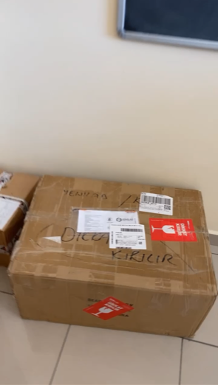
Proje materyallerinin teslim alınması

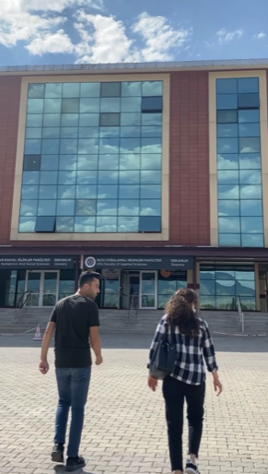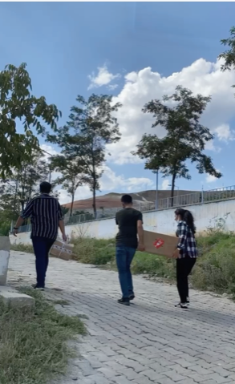
Proje materyallerinin teslim alınması
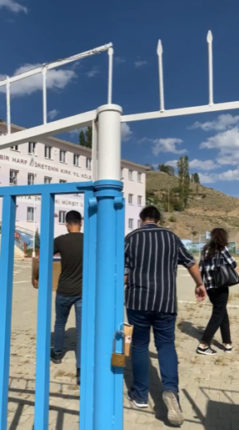
Projenin uygulandığı Yasin Haşimoğlu İlkokulu

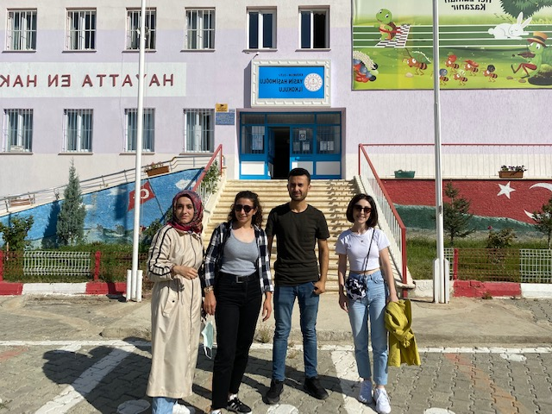
Projenin uygulandığı Yasin Haşimoğlu İlkokulu

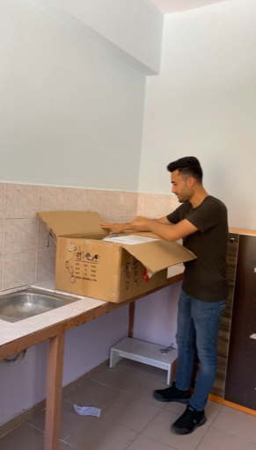
Projenin uygulandığı ortam

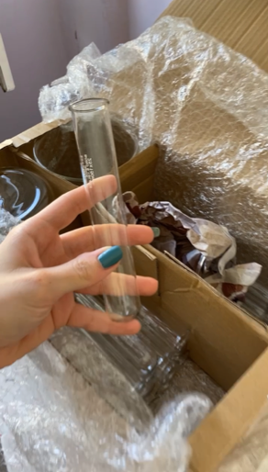
Proje kapsamında temin edilen deney tüpleri, beher vs.
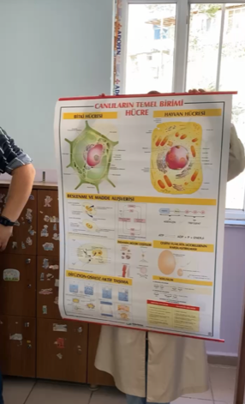
Proje kapsamında temin edilen levha
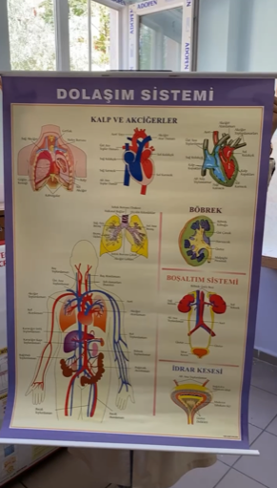
Proje kapsamında temin edilen Boşaltım Sistemi Levhası
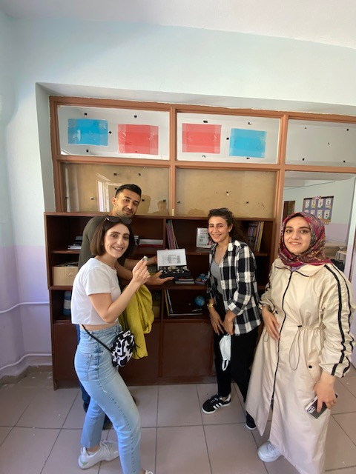
Proje kapsamında temin edilen Kayaç Koleksiyon Takımı
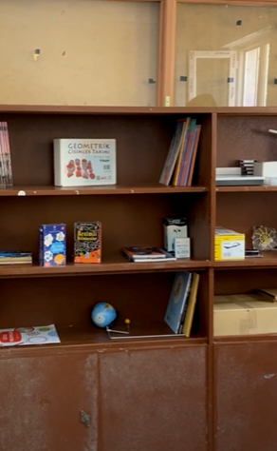
Proje kapsamında raflara yerleştirilen materyallerin bir kısmı
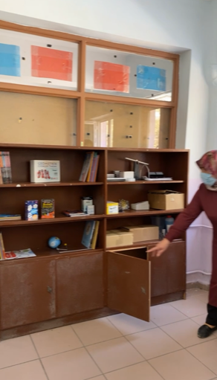
Proje kapsamında temin edilen materyaller
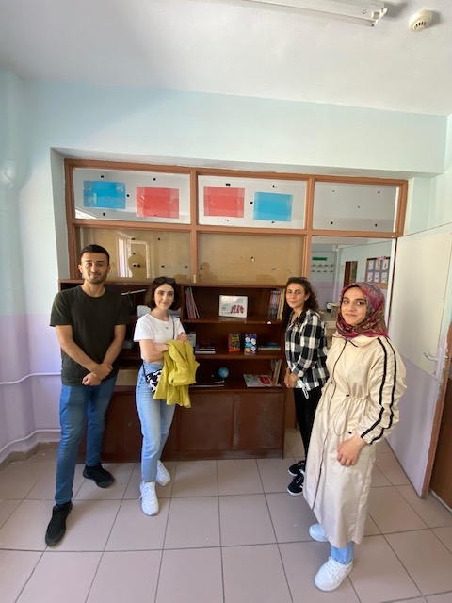
Proje Ekibi
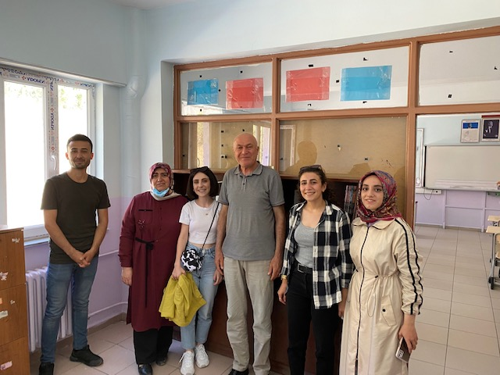
Proje Ekibi, Okul Müdürü ve Öğretmeni

SONUÇLAR
Proje okulu olarak seçilen Yasin Haşimoğlu İlkokulu, ortaokul ile aynı binada iken daha sonra sadece ilkokul öğrencilerini kapsayan bir okul olarak eğitim vermeye başlamıştır. İlkokul ve Ortaokul malzemeleri ortak kullanıldığından çoğu deney malzemelerini ortaokul öğrencileri için diğer okula taşınmıştır. Proje uygulama okulunun bu okul seçilmesinin diğer bir nedeni ise ilkokul öğrencilerinin eksiklerini giderip sosyal etkinliklere olan ihtiyaçlarını bir nebzede olsa gidermektir. Projemizin uygulanması ile araştırmacı öğrencilerin meraklı ve eğlenceli bir şekilde çalışmalara katıldıkları gözlenmiştir.

Yapılan etkinlikler ve deneylerle çocukların matematik, kimya, biyoloji, fizik gibi alanlarla iç içe olduğunun farkına varmalarını sağlayarak ilerdeki meslek seçiminde ve hayatında önemli rol teşkil edeceğini düşünmekteyiz. Düşünen, sorgulayan, çözüm odaklı yolları keşfeden, uygulama yaparak öğrenen yeni nesillerin artması gelecek nesillerinde önlerini açacaktır.

Proje kapsamında gerçekleştirilen etkinlikler öğrencilerin hangi alanda daha başarılı olduklarını anlamaları ve alan seçimi yaparken yeteneklerini göz önünde bulundurarak gelecekleri için doğru tercihler yapmalarını sağlamaya yardımcı olmaktadır.

Projemizi destekleyerek öğrenci ve öğretmenler için çok önemli bir aktivite ortamı sağladığından dolayı Atatürk Üniversitesi Toplumsal Duyarlılık Projeleri Uygulama Merkezi’ne teşekkür ederiz.

